  МОО  «Союз ветеранов Ростехнадзора» | 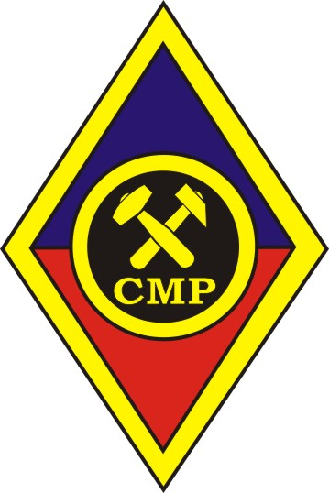  Общероссийская общественная организация «Союз маркшейдеров России» |   Росс  ЧУ «ЦДПО  «Горное  образование»

16 сентября – 21 сентября 2024 года

ВСЕРОССИЙСКАЯ НАУЧНО-ПРАКТИЧЕСКАЯ КОНФЕРЕНЦИЯ
«Рациональное и безопасное недропользование»

г. Туапсе, Морской бульвар, 2
(Гостиничный комплекс «Каравелла»)

Организаторы конференции:

Межрегиональная общественная организация ветеранов государственной службы Ростехнадзора «Союз ветеранов Ростехнадзора»;
Общероссийская общественная организация «Союз маркшейдеров России»;
Частное учреждение «Центр дополнительного профессионального образования
«Горное образование»
Цели конференции:
- Ознакомление с передовым опытом организации работ при недропользовании и последними научно-техническими достижениями в области обеспечения промышленной безопасности, производства горных работ, геологического изучения и охраны недр;
- Обсуждение практических вопросов, связанных с реализацией новых требований по промышленной безопасности, маркшейдерии, планированию горных работ и оформлению горноотводной документации.

В программе конференции:
- Развитие систем управления качеством работ и услуг в области промышленной безопасности, производства геологических, маркшейдерско-геодезических и землеустроительных работ на основе отечественного и международного опыта;
- Обсуждение правоприменительной практики по новым нормативным требованиям в сфере недропользования;
- Обмен опытом по применению передовых технологий и оборудования в условиях импортозамещения для обеспечения промышленной безопасности, производства горных, геологических, маркшейдерско-геодезических и землеустроительных работ, новейших приборов, оборудования и программного обеспечения;
- Роль и значение безопасного и рационального использования минеральных ресурсов и охраны недр в обеспечении экономической безопасности России.

Для участия в конференции приглашены руководители и специалисты: министерств и ведомств природоресурсного блока, горно- и нефтегазодобывающих организаций, научных, проектных и учебных организаций.

Организационный взнос за участие в конференции составляет: 42 500 (Сорок две тысячи пятьсот) рублей (НДС не облагается) оплата производится по безналичному расчету.
Проживание в Гостиничном комплексе «Каравелла» г. Туапсе участники оплачивают самостоятельно. Организаторы конференции обеспечивают участникам конференции бронирование проживания. В заявке необходимо указать вариант размещения и сроки проживания.

Заезд участников конференции 16.09.2024.

Организация трансфера не представляется возможной.
Просим перед приобретением авиабилетов ознакомиться с расписанием электричек аэропорта Сочи-Адлер на сайте РЖД www.rzd.ru
Просим учитывать возможные изменения расписания электричек.

Регистрация участников конференции будет проводиться 17.09.2024 с 9.00 до 10.00 1 этаж (справа от ресепшн) в холле перед Конференц-залом по адресу: г. Туапсе, Морской бульвар, 2. Начало работы конференции 17.09.2024 в 10.00, окончание 21.09.2024.
Порядок оформления участия в конференции: для включения в список участников и получения финансовых документов необходимо подать заявку на участие в конференции (форма заявки прилагается) по e-mail: info@svr-nadzor.ru; info@gorobr.ru. Телефоны для справок: 8(495) 641-00-45, 8(926) 246-71-11.
Для участия в конференции необходимо своевременно (в соответствии с условиями договора) произвести оплату.

Заявки принимаются до 09 сентября 2024 года включительно.

Корреспонденцию направлять по адресу:
107078, г.Москва, а/я 289, СМР,
107078, г.Москва, а/я 164, ЧУ «ЦДПО «Горное образование»

В период с 16.09.2024 по 25.09.2024 в г. Туапсе для специалистов горно- и нефтегазодобывающих организаций ЧУ «ЦДПО «Горное образование» проводит курсы повышения квалификации (72 часа) по направлениям:
- «Маркшейдерское дело»;
- «Геология»;
- «Рациональное использование и охрана недр»;
- «Землеустройство и земельный кадастр»;
- Требования промышленной безопасности в области маркшейдерского обеспечения горных работ
По окончании курсов слушателям, прошедшим итоговую аттестацию, вручается удостоверение о повышении квалификации (72 часа).
Более подробную информацию можно получить на сайте www.gorobr.ru, по e-mail: dpo@gorobr.ru, по телефонам: (495) 641-00-45, (926) 246-71-11.

